**Tugas 3 Applied Multivariate Analysis**

Kenneth Manuel Lieyanto 160419041

# UK house price

1. Data preparation

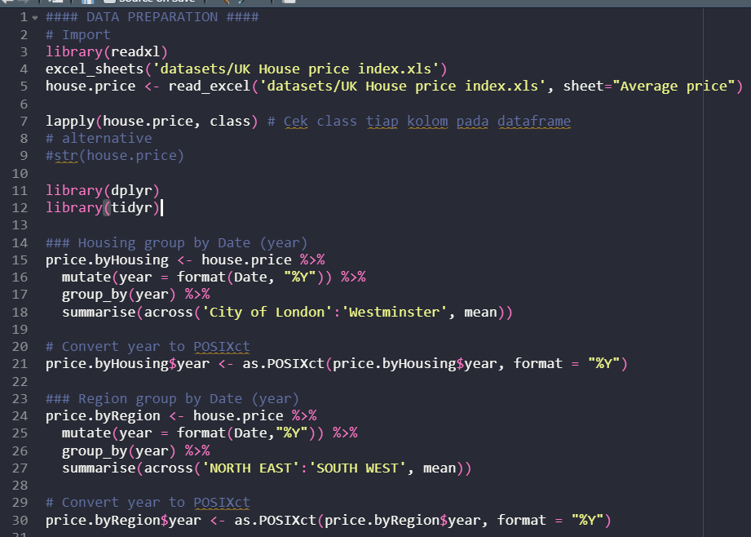

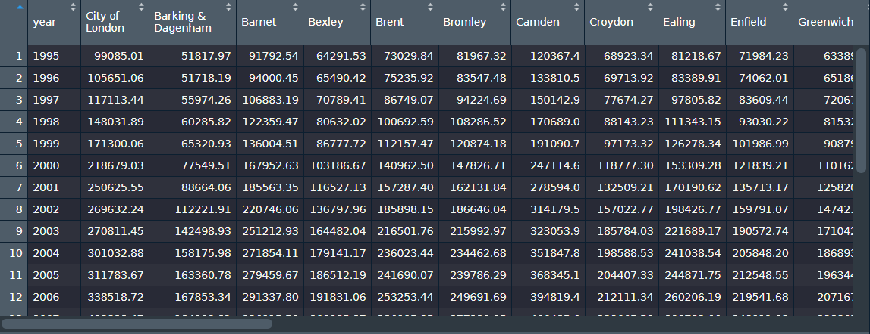

(price.byHousing)

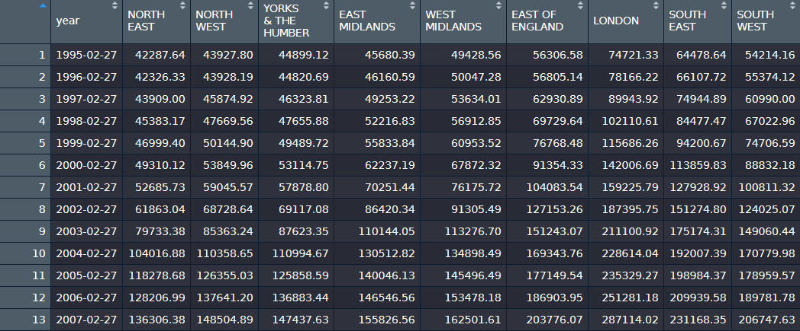

(price.byRegion)

1. Melelehkan data yang ingin dibandingkan sehingga lebih mudah diolah

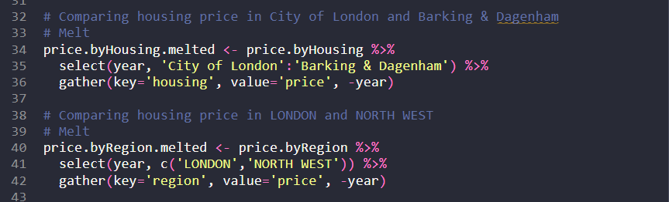

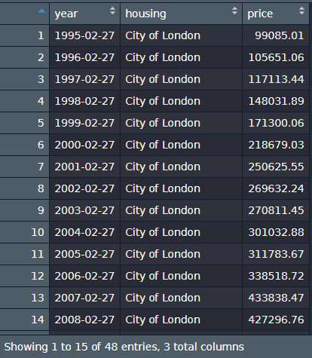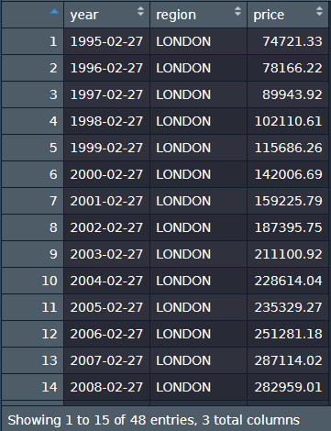

(price.byHousing.melted, price.byRegion.metled)

1. Plot data

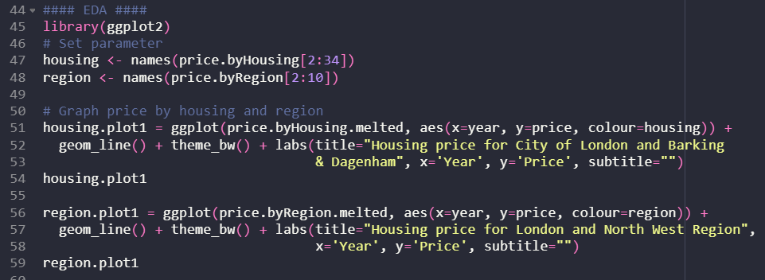

(line graph)

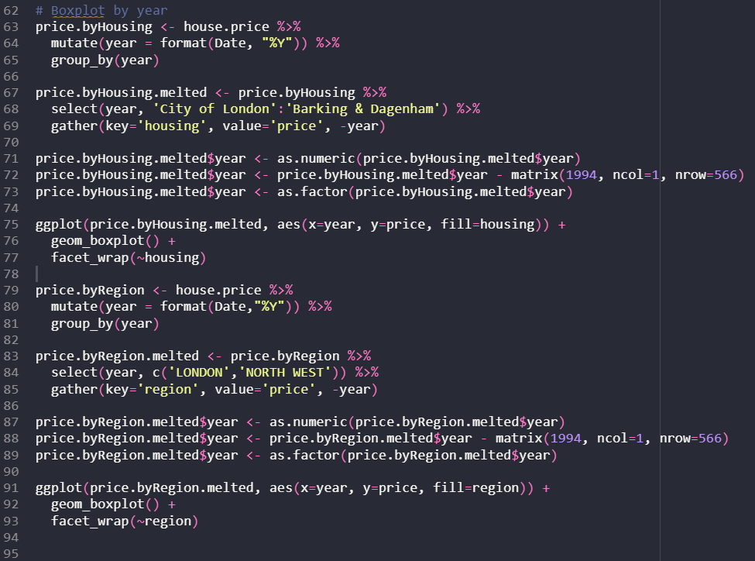

(boxplot)

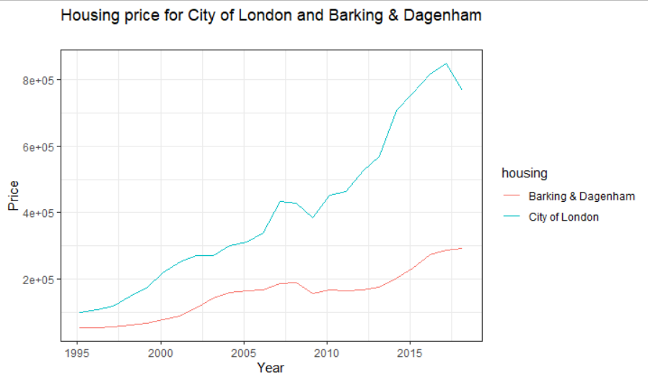

**Kesimpulan:** harga perumahan di City of London tidak pernah lebih kecil dari harga perumahan di Barking & Dagenham, kenaikan harga di City of London juga lebih tinggi dibanding Barking & Dagenham.

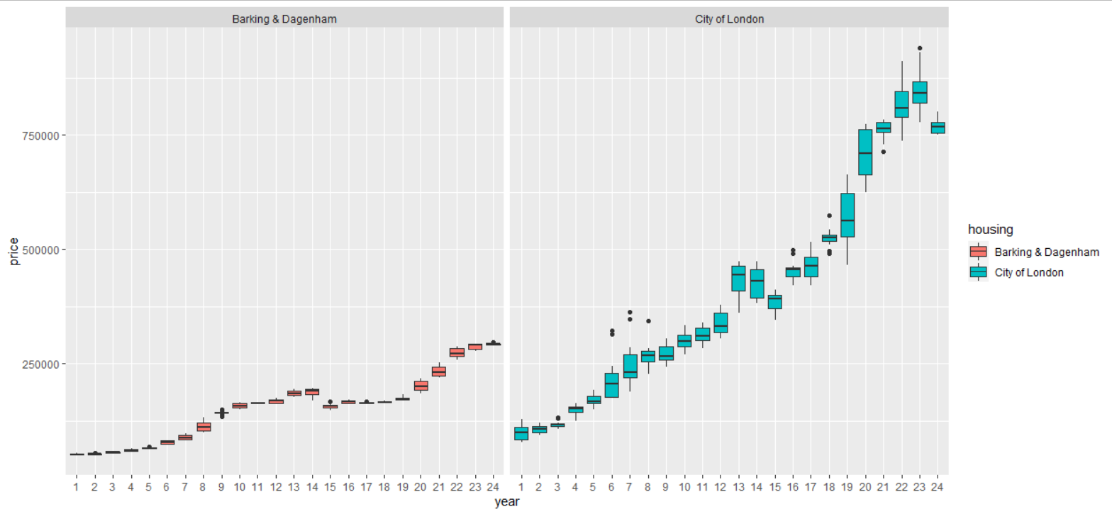

**Kesimpulan:** kenaikan harga tertinggi pada City of London terjadi pada tahun ke 20 sedangkan kenaikan harga tertinggi pada perumahan Barking & Dagenham terjadi pada tahun ke 22. Harga rumah pada perumahan City of London jauh lebih terdistribusi dibanding Barking & Dagenham.

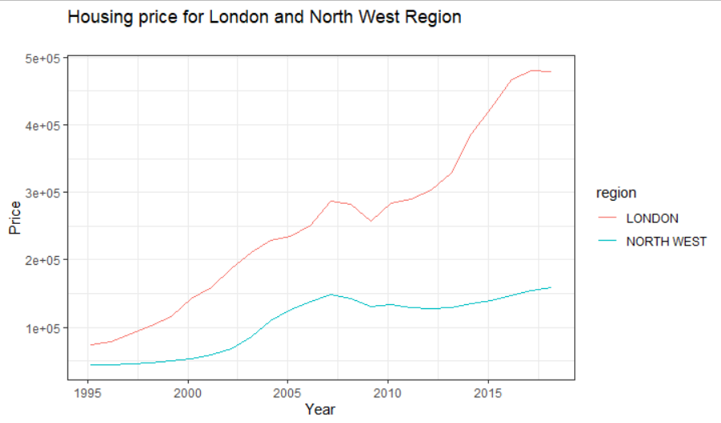

**Kesimpulan:** harga perumahan di region London tidak pernah lebih kecil dari harga perumahan di region North West, kenaikan harga di region London juga lebih tinggi dibanding region North West..

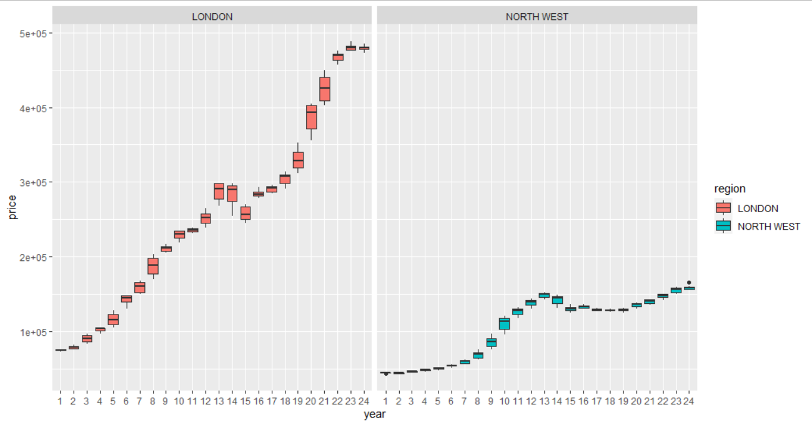

**Kesimpulan:** penurunan harga paling signifikan baik pada region London dan North West terjadi pada tahun ke 15 sedangkan kenaikan harga paling tinggi pada region London terjadi pada tahun 20, sedangkan North West pada tahun ke 10. Distribusi harga rumah pada region London lebih beragam dari North West.

1. Visualisasi singkat histogram data

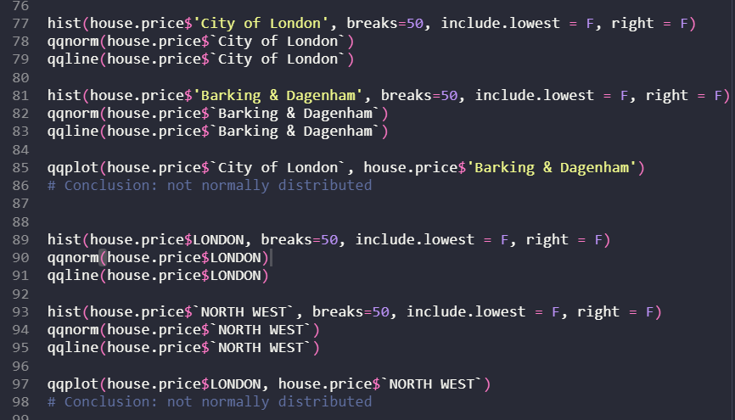

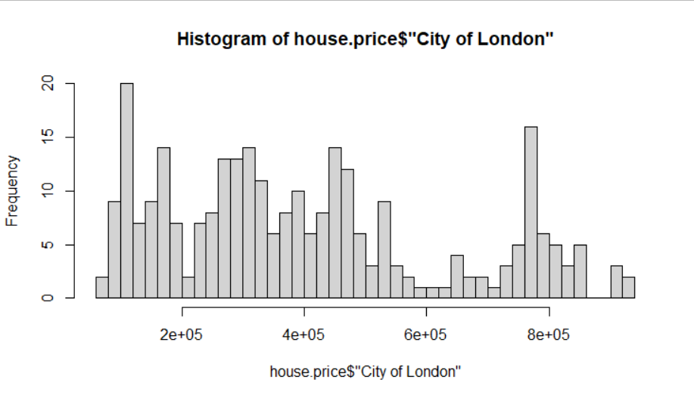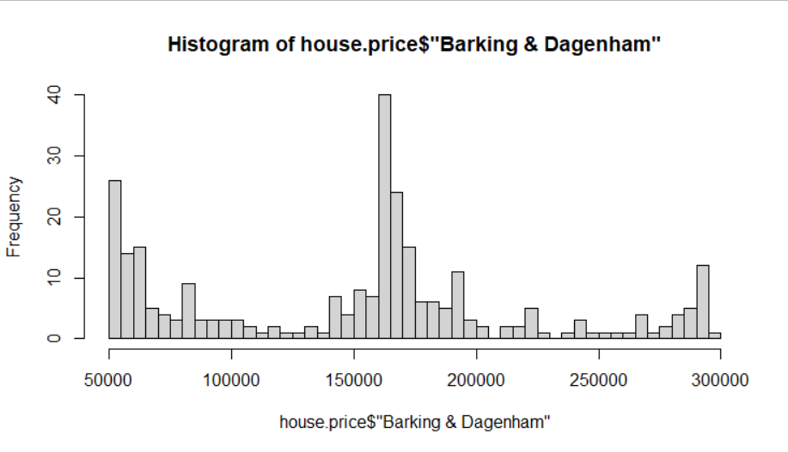

Hisogram distribusi harga housing ‘City of London’ dan ‘Barking & Dagenham’

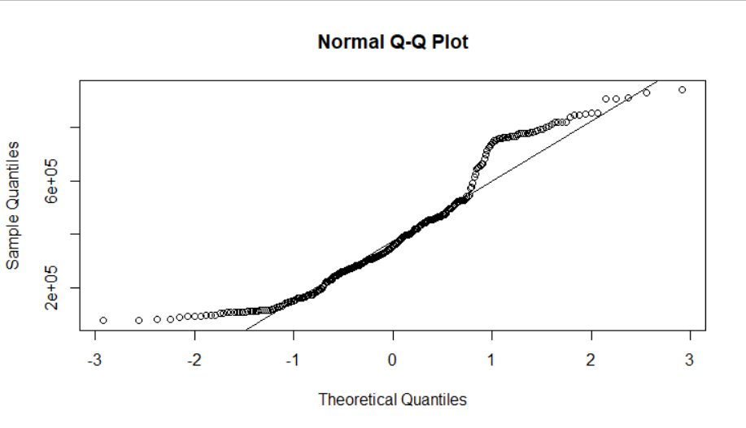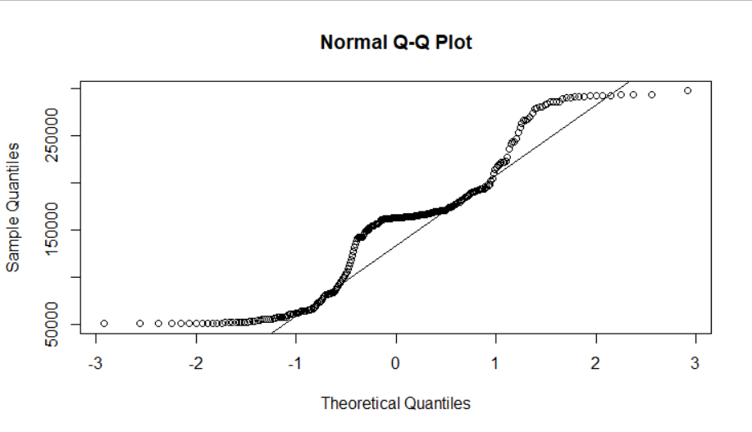

QQ Plot distribusi harga housing ‘City of London’ dan ‘Barking & Dagenham’

**Kesimpulan**: distribusi harga housing di ‘City of London’ dan ‘Barking & Dagenham’ tidak berdistribusi normal sehingga normality test akan dilakukan menggunakan Kolmogorov Smirnov test.

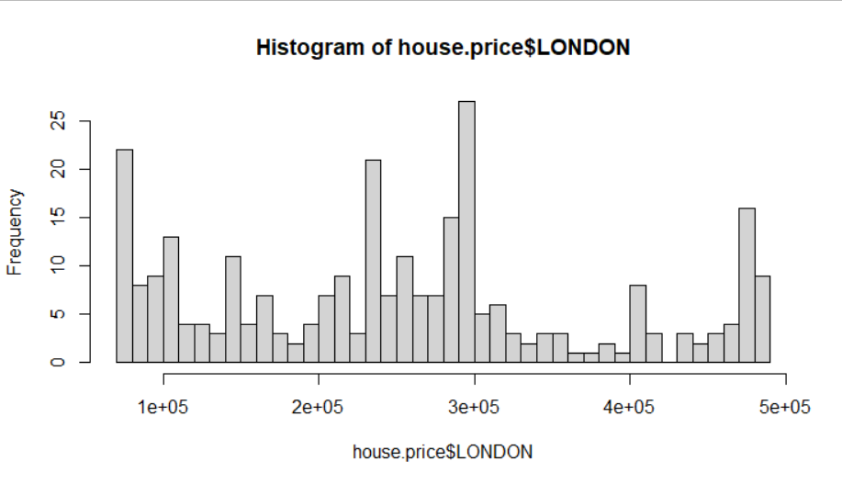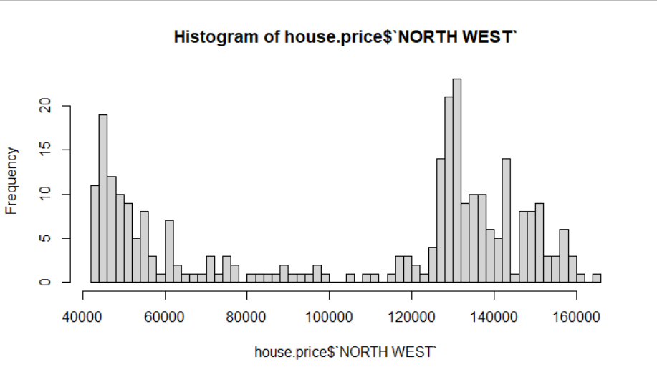

Histogram distribusi harga di region London dan North West

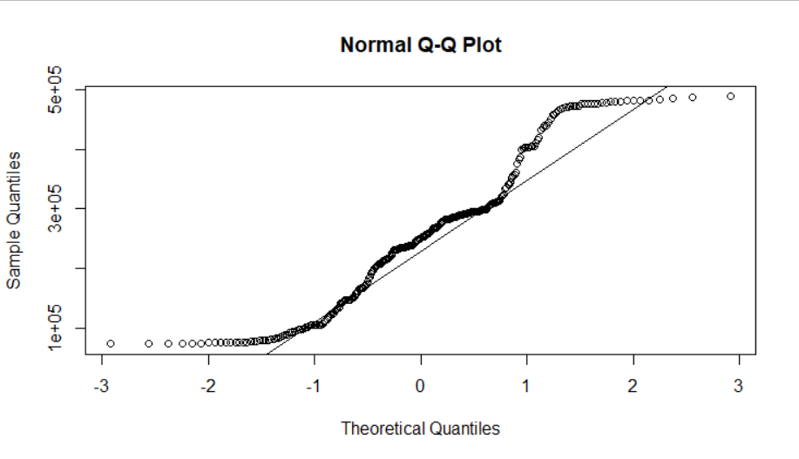

QQ Plot distribusi harga di region London dan North West

**Kesimpulan:** distribusi harga di region London dan North West tidak berdistribusi normal sehingga normality test akan dilakukan menggunakan Kolmogorov Smirnov test.

1. Normality test dengan Kolmogorov Smirnov

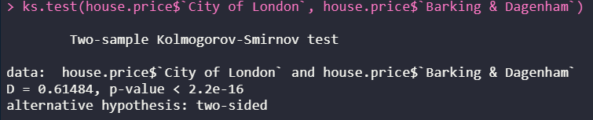

(Kolmogorov Smirnov test untuk data berdasarkan housing)

**Kesimpulan:** p<0.05 yang artinya menolak (Harga housing ‘City of London’ dan ‘Barking & Dagenham’ berasal dari populasi yang sama) yang artinya suggest (Harga ‘City of London’ dan ‘Barking & Dagenham’ berasal dari populasi yang berbeda).

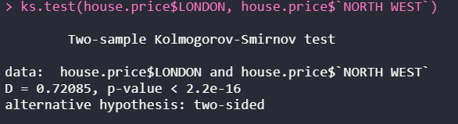

(Kolmogorov Smirnov test untuk data harga berdasarkan region)

**Kesimpulan:** p<0.05 yang artinya menolak (Harga rumah pada region ‘London’ dan ‘North West’ berasal dari populasi yang sama) yang artinya suggest (Harga rumah pada region ‘London’ dan ‘North West’ berasal dari populasi yang berbeda).

**Kesimpulan:** Kedua pasang data memiliki distribusi yang tidak normal sehingga pengujian homogenitas dilakukan dengan menggunakan levene test.

1. Menyiapkan data untuk Levene test dengan cara yang sama dengan no. 1 tetapi tidak lagi di group berdasarkan tahun. Setelah data sudah dilelehkan kemudian ganti class year menjadi tipe data factor karena levene test menggunakan parameter factor sebagai salah satu treatment.

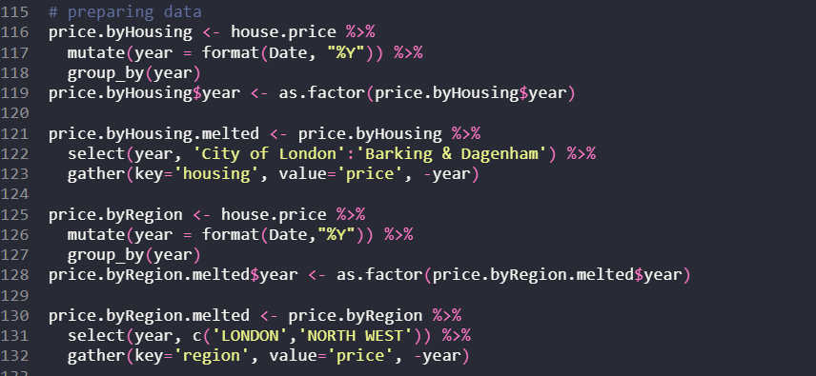

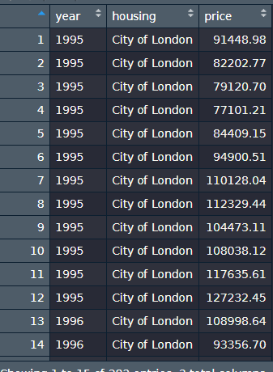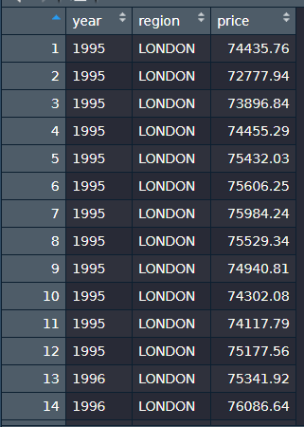

(Hasil price.byHousing.melted dan price.byRegion.melted)

1. Levene test

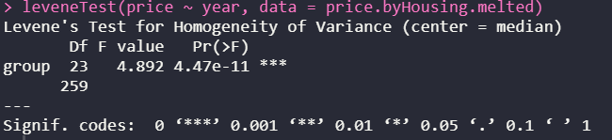

**Kesimpulan:** p < 0.05 yang artinya menolak (Harga tiap tahun untuk housing ‘City of London’ dan ‘Barking & Dagenham’ memiliki varians yang sama) dan suggest (Harga tiap tahun untuk housing ‘City of London’ dan ‘Barking & Dagenham’ memiliki harga yang beragam)

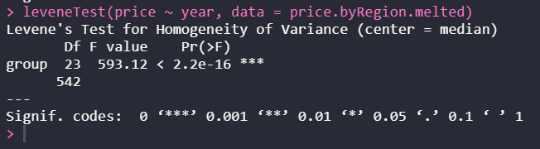

**Kesimpulan:** p < 0.05 yang artinya menolak (Harga tiap tahun untuk region ‘London’ dan ‘North West’ memiliki varians yang sama) dan suggest (Harga tiap tahun untuk region ‘London’ dan ‘North West’ memiliki harga yang beragam)